Дополнительные публичные обсуждения проектов постановлений Губернатора Курской области
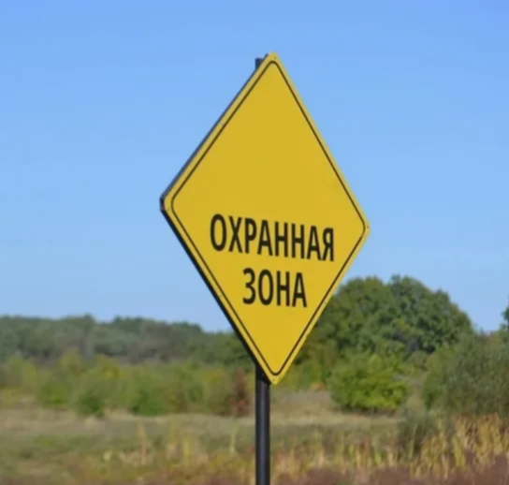
Министерство экономического развития Курской области в рамках процедуры оценки регулирующего воздействия проводит дополнительные публичные обсуждения по 3-м проектам НПА:
«О внесении изменений в постановление Правительства Курской области от 24.05.2023 № 572-пп «О памятнике природы регионального значения «Балка Ченки»;
«Об установлении охранной зоны памятника природы регионального значения «Степные холмы и пойма реки Рогозец близ села Безлепкино»;
«Об установлении охранной зоны памятника природы регионального значения «Степь с катраном татарским близ села Большие бутырки».
Цель предлагаемого регулирования – защита памятников природы регионального значения от неблагоприятных антропогенных воздействий на прилегающих к ним территориях.
Предлагаем рассмотреть три нормативных правовых акта на предмет наличия в них положений, вводящих избыточные, необоснованные ограничения или обязанности для предпринимателей.
Подробная информация о проектах постановлений размещена в государственной информационной системе «Интернет-портал правовой информации Курской области» (https://kurskpravo.ru/). (Свои предложения и замечания просим направить в электронном виде (doc*, rtf*) не позднее 20 августа 2025 года на адрес электронной почты ORV@rkursk.ru, контактное лицо: Савкова Олеся Ивановна, 8 (4712) 33-07-73.

